Самарская область
Муниципальное бюджетное учреждение
дополнительного образования «Центр детского творчества «Ирбис» г. о. Самара

Описание маршрута
«Однодневный поход на гору Верблюд»

Автор:
Сенников Матвей Павлович,
обучающийся объединения
«Настольный теннис»
МБУ ДО ЦДТ «Ирбис» г. о. Самара,
учащийся 9 класса

Руководитель:
Бобков Виталий Сергеевич,
педагог дополнительного образования
МБУ ДО «ЦДТ «Ирбис» г. о. Самара

Самара, 2022

Содержание

Введение………………………………………………………3
Основная часть. Поход выходного дня…………………......4
Вывод……………………………………………………… 13
Библиография……………………………………………......14

ВВЕДЕНИЕ

Данная работа посвящена однодневному походу по одному из красивейших мест Самарской Луки, а именно излюбленному месту всех туристов и альпинистов горе Верблюд.
Гора Верблюд - причудливая скалистая вершина близ Крестовой поляны, недалеко от села Ширяево, в урочище "Козьи рожки", называется так потому, что с определённого места форма нависшей над Волгой скалы напоминала голову этого животного. К сожалению, из-за эрозии скала постоянно разрушается и облик её меняется. Здесь удивительным образом сочетаются обнажения древних скальных пород, широкий простор Волги и густые лесные заросли. С вершины горы открывается великолепная панорама окрестностей и противоположного берега Волги, на знаменитые Жигулёвские ворота и срезанную вершину Царёва кургана. Царёв курган является остатком бывшего когда-то единым горного массива Жигулей. А Жигулёвские ворота - самое узкое место (700 м) в долине Волги в среднем её течении, скорость течения реки в этом месте больше, чем в любом другом.
Недра горы Верблюд изрезаны подземными галереями (штольнями), в которых прохладно даже в самые знойные дни. Здесь до сих пор сохранились рельсовые пути, по которым в начале века толкали тачки с известковым камнем. Сегодня штольни облюбовали летучие мыши. В этих искусственных пещерах на данный момент зимует одна из самых больших колоний летучих мышей в Поволжье. Нередко в районе горы Верблюд можно встретить самых разнообразных представителей фауны, а также найти редкие эндемичные и реликтовые виды растений.
В настоящее время мы живем в шумных, тесных городах, где очень мало места для прогулок и игр на свежем воздухе. Многие взрослые и дети привыкли проводить выходные и каникулы дома в бытовых заботах или перед телевизором, просматривая повторяющиеся из года в год фильмы и программы, или погружаясь в компьютерные игры и в общение в социальных сетях. Но ведь гораздо интереснее и полезнее для здоровья изучать и знакомится с природой нашего большого Родного края. Особенно это касается Самарской Луки, этого удивительного, уникального заповедника, пленяющего своей неповторимой природой и разнообразием животного мира. В Самарской области очень много красивых мест, где можно с удовольствием, пользой и интересно провести воскресное время.
Предлагаемый мной маршрут достаточно простой, но очень насыщенный и позволяет детям и взрослым в течении одного дня познакомиться с красивейшими местами Самарской Луки, повстречать по пути редкие вида животных и растений, побывать в уникальных местах (штольнях), а также сделать свой выбор в пользу активного отдыха на природе.
Для того, чтобы совершить путешествие, нужен проводник, инструктор, классный руководитель, а можно путешествовать с родителями. Для похода необходимо взять небольшой рюкзак, аптечку, бутерброд, бутылку воды или термос, удобную обувь и обязательно головной убор – панамку или бейсболку. Очень пригодиться и компас, и карта данного места, в настоящее время имеется надежная связь - сотовый телефон. Обязательно ознакомиться с инструкцией по ТБ на дороге, воде, и поведению на природе, особенно если это заповедник или национальный парк. С собой взять сборник туристических песен и петь по дороге, что бы поход был еще более запоминающимся.
Таким образом, целью данной работы является составление туристического маршрута для ознакомления детей и взрослых с достопримечательностями родного края.
Задачи работы:
- Изучить краеведческую литературу и другие информационные источники, собрать материал для составления маршрута по территории Национального парка «Самарская Лука»;
- Пройти по запланированному маршруту и собрать информацию на местности;
- Применять материалы работы для эколого-краеведческого просвещения - знакомить юных туристов и краеведов с одним из самых красивых маршрутов на территории Национального парка «Самарская Лука» - гора Верблюд;
- Формировать у ровесников и учащихся нашего пансиона № 84 г. о. Самара интерес и бережное отношение к природным объектам родного края;
- Участвовать в краеведческих конференциях и чтениях.

Основная часть.
Поход выходного дня (описание маршрута).

В нашем крае много исторических памятных мест, которые можно посетить с цель отдыха, познания, ознакомления. С большим интересом, ребята ходят в пешие походы по родному краю. Такие путешествия, как походы на Лысую гору, гору Тип-Тяв, Царев Курган, Сокский карьер, Молодецкий курган, с. Ширяево.
Нас привлек такой объект, как гора Верблюд. Летом 2022 года мы с руководителем нашего объединения Бобковым Виталием Сергеевичем и ребятами из нашего объединения решили опробовать маршрут до горы Верблюд. Гора Верблюд природный памятник Самарской Луки. Географическое положение - Самарская Лука, Жигулевские горы между с. Ширяево и Крестовой поляной.
Добраться до горы Верблюд можно различными способами.

- Первый вариант маршрута.
От остановки «Поляна им. Фрунзе» на водном трамвайчике можно доехать до с. Ширяево. Можно проехать на автотранспорте до села Ширяево. Ширяево находится в 134 километрах от Самары.
Из села Ширяево есть дорога до горы Верблюд – протяженность 3 километра. Обратно с горы возвращаются в село Ширяево и на водном трамвайчике доезжают до Поляны им. Фрунзе».

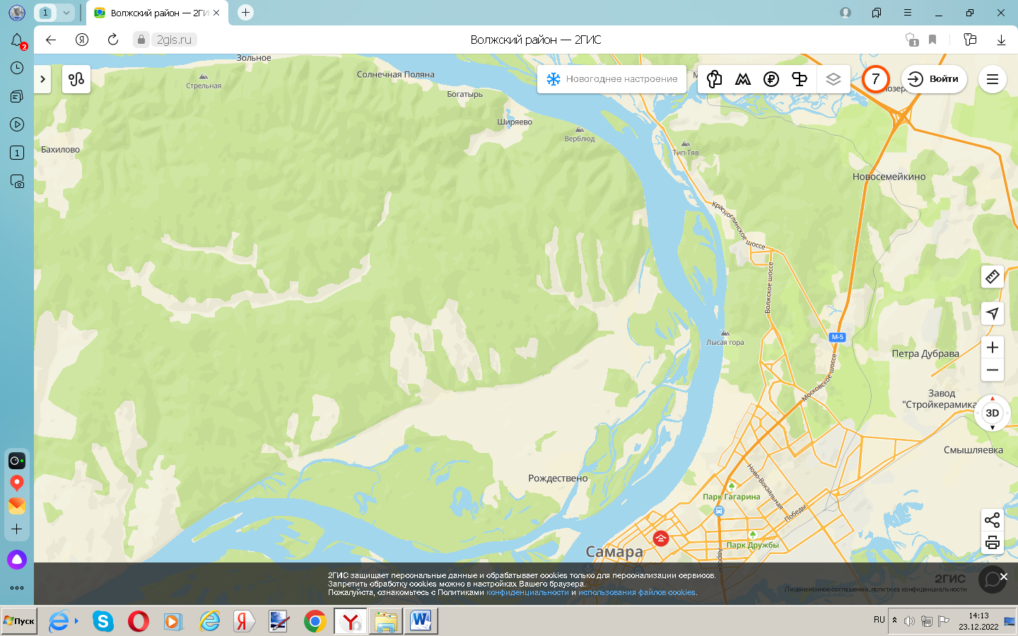

Скриншот с сайта 2ГИС
https://2gis.ru/samara?m=50.026397%2C53.307796%2F11.2

- Второй вариант маршрута.
От водного причала «Красная Глинка» можно доехать на катере до Крестовой поляны, затем пройти пешком вдоль Волги до горы Верблюд и вернуться обратно.
Мы выбрали этот маршрут - маршрут № 2.
Протяженность данного маршрута 49,5 километров. Автотранспортом - 34 км. от г. Самары до п. Красная глинка. Водным транспортом - 9 км. Пешим ходом 6,5 км. Продолжительность похода около шести часов.
Данный маршрут рекомендуется для совершения похода выходного дня, группой в 5-10 человек, семьей или классом.
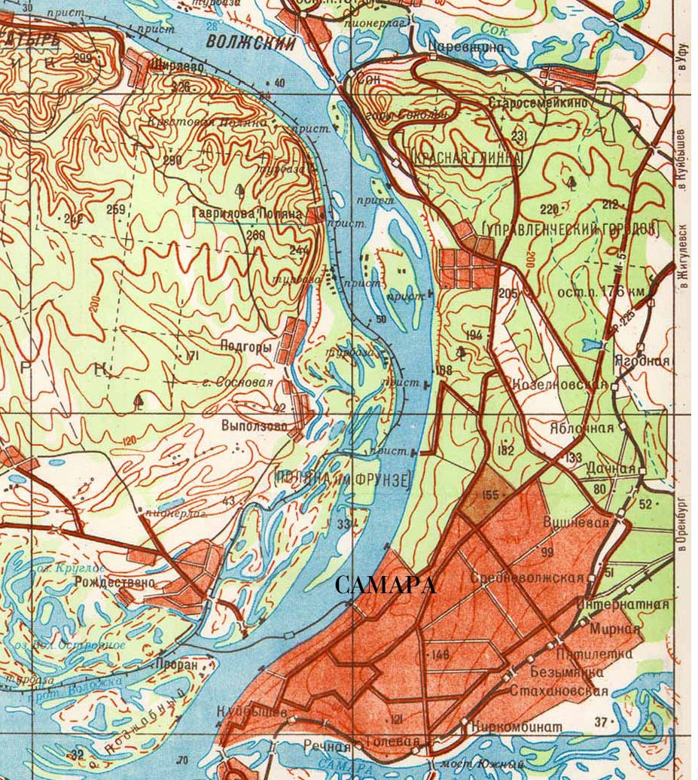

Фрагмент карты Жигулевской кругосветки
https://yandex.ru/images/search?pos=16&img_url=http%3A%2F%2Fpp.userapi.com%2Fc622630%2Fv622630834%2F1ca4d%2FPyScvthdyh4.jpg&text=карта%20Жигулевской%20кругосветки&lr=51&rpt=simage&source=serp

Опишем этот маршрут более детально. Добраться до водного причала «Красная Глинка» можно на рейсовом автобусе № 1 по Московскому шоссе, через поселок Мехзавод до остановки «Красная Глинка» (20 км), или на рейсовом автобусе № 50 по улице Ново-Садовая, через поселок Управленческий до остановки «Электрощит» - поселок Красная Глинка. Мы ехали на машинах с родителями от Центра детского творчества «Ирбис» до водного причала «Красная Глинка» 34 километра.
От остановки «Красная Глинка» спускаемся к затону Волги и приходим на лодочную стоянку. Здесь садимся на катер и добираемся через Волгу, расстояние около 3,5 км. Через 15 минут мы на другом берегу реки.
Выходим на Крестовой поляне и начинаем движение пешком вдоль Волги вверх по течению в сторону Козьего оврага, на одной из сторон которого расположена г. Верблюд, протяженность пути около 3 км.
Крестовая поляна одно из удобных мест для стоянки во время многодневных путешествий. Она в устье трех оврагов: Бахчеевского, Крестового и Филлиповского, поэтому как бы получается крест. На склонах оврага видны следы прежних разработок известнякового завода. В настоящее время, перед нами заросшая местность, здесь можно сделать привал и поесть ежевики, малины, боярышника, земляники, набрать грибов в зависимости от времени года. Место живописное, так как поляна окружена горным массивом, где растут клены, березы, липы, сосны.
В середине прошлого века в ущелье существовал одноименный поселок при карьере «Крестовый овраг», позже – турбаза «Жигули» и пионерский лагерь «Горный». Проходим небольшое расстояние вдоль Волги, под ногами встречаем камни с фрагментами древнейших водорослей, точнее их отпечатками, берем один как сувенир. Интересно, но мы не встретили ни одного родника, в отличии от Сокольих гор. Там их много. Источники пресной воды в наше время большая ценность, потому те, что есть нужно беречь, а заброшенные восстанавливать. Трудно лесным жителям, у них один источник-Волга. Мы замечаем редкие цветы «альпийские астры», которые занесены в Красную книгу, а также встретили гадюку, которая лежала на камне и грелась на солнце. Встречаем местного жителя, он рассказывает, что здесь можно повстречаться и с кабаном и лисой и с зайцем, а лет 50 тому назад были даже медведи. Но в результате освоения этой территории людьми, разработок известняка, многие животные исчезли. Поэтому создали, Жигулевский заповедник, для охраны флоры и фауны Самарской луки.
Выходим на тропу, которая поднимается вверх и идет вдоль Волги. Тропа хорошо протоптана, так как по ней ходят уже много лет. Слева заросли, а справа обрыв и извилистые корни деревьев, которые причудливо выступают между камнями и похожи на кишащих змей.
От крестовой поляны проходим два километра и выходим на широкую дорогу, слева от которой идет тропа, и выходим около турбазы «Полет». Здесь нам встречается колонка, из которой можно попить и набрать с собой воды, вода очень вкусная в городе такой нет.
Продолжаем свой поход по широкой дороге и идем прямо примерно 1000 метров, и вот перед нашими глазами предстает гора Верблюд. Раньше это место называли Козьи рожки, со стороны ее вершина похожа на голову верблюда. Это часть горного массива Жигулей, состоит из известняков или доломитовых пород. Этим породам около двухсот миллионов лет, здесь когда-то была вода и на камнях можно обнаружить останки ископаемых ракушек, окаменевших моллюсков.
Выходим на ровную площадку, где есть благоустроенная стоянка, это стоянка альпинистов и туристов. Замечаем три щита, на которых напоминание, что мы находимся на территории Национального парка. С поляны идет два маршрута: один уходит, влево по Козьему оврагу как проселочная дорога, второй маршрут в виде тропы поднимается резко вверх на саму вершину горы. Судя по старым фотографиям этого места, гора больше напоминала крепостную стену, на месте которой в результате ломки камня образовались остроконечные пики, поэтому селение в низине называли Козьи рожки.
Мы идем влево по оврагу так как этот путь нами считается более удобным и легким, выходим на поляну. С правой стороны на поляне лежит большая глыба, этот камень откололся от горы во время взрыва. Во время строительства ГЭС здесь добывали камень и щебенку, здесь встречаются остатки рельсов, внизу вдоль Волги была построена железная дорога и на вагонетках вывозился камень в Ширяево. После этих взрывов изменился вид горы и ее очертания.
Для сохранения этого природного памятника работники Жигулевского заповедника и волонтеры проводят большую экологическую работу. Альпинисты, которые обжили эти места, очень бережно относятся к природе, они съезжаются не только из Самарской области, но и других областей России. Вывозят в мешках весь мусор с собой, а для костра используют валежник в овраге, но в последнее время для приготовления пищи применяют газовые горелки.
Продолжаем маршрут вверх по Козьему оврагу. Под ногами у нас крупные и мелкие камни, покрытые мхом. В овраге весной и летом много комаров и клещей. В дневное время здесь можно легко укрыться от жары, так как окружают высокие деревья. Поднимаясь по оврагу 40 метров, мы видим, поворот дороги на 180 градусов вверх на южный склон, ранее по этой дороге спускали камень. Таких дорог по склону несколько, и они поросли кустарниками и молодыми деревьями. Дорога становится все уже и уже, и превращается в тропу.
На склонах горы растут кустарники, цветы: весной - подснежники, летом – ягоды. Много бабочек, насекомых, которые кусают и жужжат.

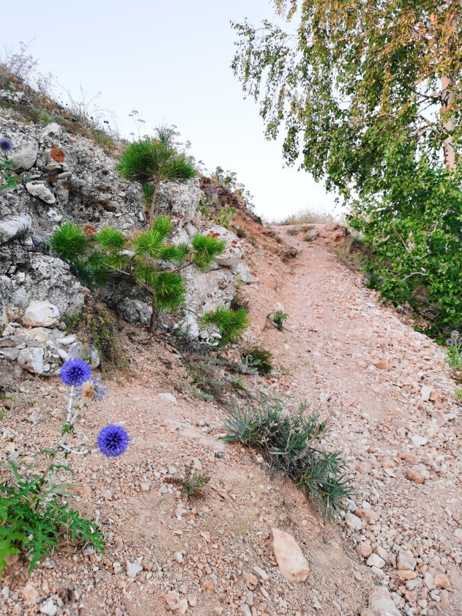
Фото автора

Часть скалы, которая выступает и похожа на голову верблюда, в народе называют «балдой». Наша цель взойти на эту «балду» или смотровую площадку. Поднимаемся по тропе до ровной площадки, делаем небольшой перерыв, можно попить воды.
Перед нашим взором открывается великолепный вид на противоположный берег, но мы не останавливаемся и продолжаем движение вверх, самое интересное и захватывающее впереди. Поднимаемся аккуратно, тропа очень крутая и под ногами сыпучая поверхность.
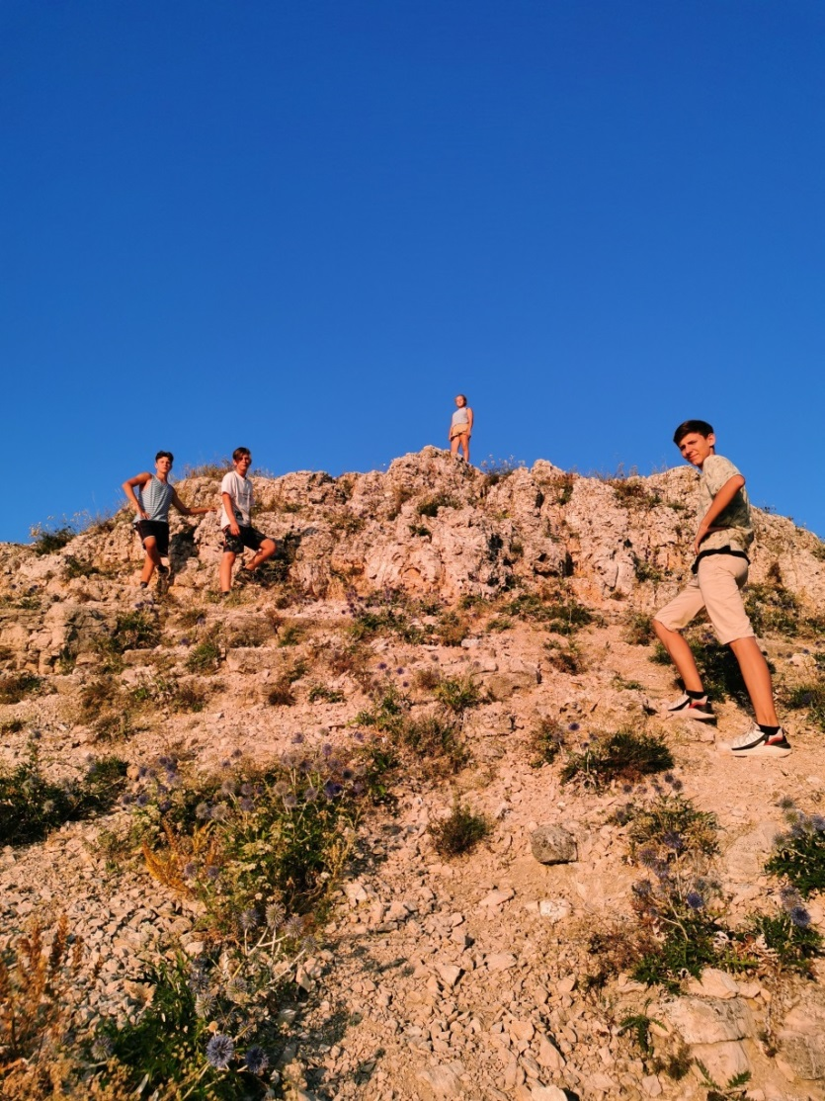
Фото автора

Стараемся соблюдать главное правило туриста-альпиниста - «Не спускать камни». Иногда приходится держаться за кустарник и за скалы. Здесь произрастает чилижник, он колется, поэтому неплохо бы одеть рукавицы. Обувь для похода, должна быть удобной, с твердой подошвой, лучше туристические ботинки или кроссовки на резиновой подошве.
Вокруг нас интересная растительность: это маленькие изогнутые березки, они не могут расти выше, так как везде твердый камень и скалы. Скалистая поверхность вся в небольших дырах, иногда туда пролезает даже рука. Чем выше мы поднимаемся, тем больше начинаешь задумываться над вопросом: «А как же спускаться обратно?»
И вот, наконец, выходим на ровную тропинку и идем вдоль склона 30 метров. Ура! Наконец, мы у цели - на самой горе Верблюд (смотровой площадке). Это прекрасное место для обзора долины Волги. Вид отсюда восхитительный, перед нами: Жигулевские ворота, Сокольи горы, Царев курган, долина реки Сок, село Царевщина, гора Тип-Тяп. Высота свыше 100 метров, здесь очень часто дует сильный ветер. Над нами пролетают птицы: чайки, орлы, вороны. Кажется, мы можем их достать рукой, однако это обманчивое впечатление. В низу по Волге идут корабли, лодки, катера, они кажутся просто игрушечными. Наслаждаемся красотой и делаем несколько незабываемых фото.
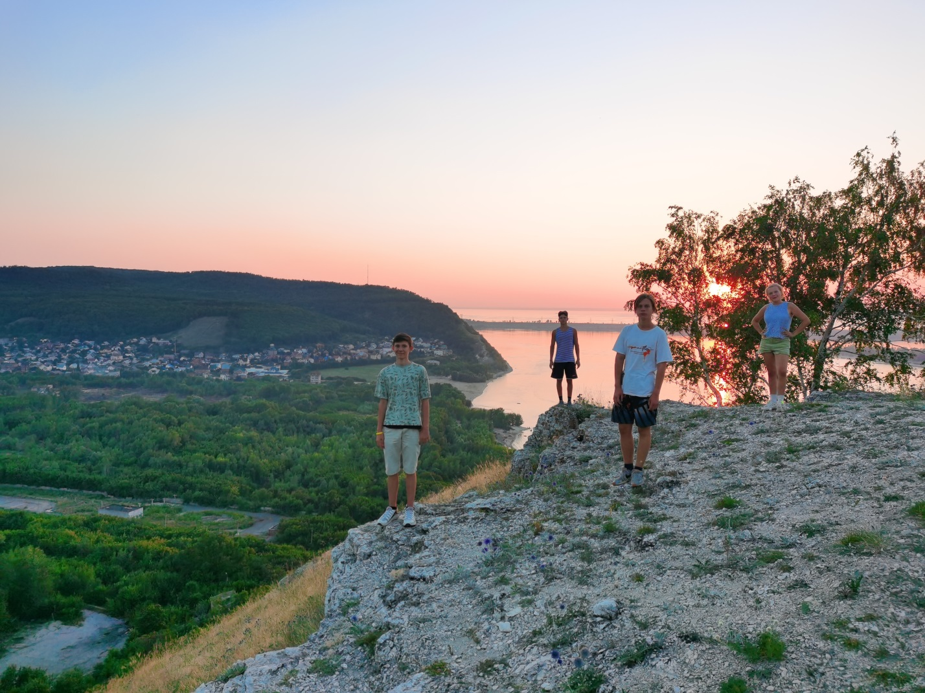

Фото автора

Возвращаемся на 20 метров назад на безопасное расстояние от обрыва и делаем небольшой привал, отдыхаем. Впечатление не передаваемое, настроение приподнятое, вершина покорена! Но на этом маршрут не окончен! И мы идем в штольни!
Начинаем спуск, под смотровой площадкой имеется отверстие - грот. Рассказывают туристы: «Его использовали для почты – тот, кто здесь побывал, оставлял записку». Спускаемся по пути подъема очень аккуратно, поддерживаем друг друга. Доходим до ровной площадки и поворачиваем налево. Видим скопление людей - это альпинисты, которые тренируются на скалах, лезут наверх с веревками для страховки.
Проходим 50 метров и перед нами слева знаменитые штольни, из них дует холодный ветер. Открываем рюкзак и достаем теплую одежду, надеваем шапку, и включаем фонарь. Летом разница температуры снаружи и внутри штольни достигает 10-20 градусов. Штолен несколько, они между собой соединены. Это большие залы высотой около 5 метров, внутри их колонны. Под ногами разбросаны огромные глыбы камней, чем глубже идешь, тем темнее. Штольни довольно длинные до 100 метров на самом длинном участке. Внутри штолен немного жутко. Совсем глубоко находятся очень редкие животные: летучие мыши - ушан обыкновенный, они занесены в Красную книгу. Летучие мыши боятся шума и сильного света, поэтому ведем себя тихо и светим фонарем под ноги.
Штольни - это искусственные выработки, поэтому те, кто их называет пещерами, ошибается. На стенах штолен видны ровные углубления, похожие на палку. Это просверленные отверстия, куда закладывали взрывное вещество. Дальше его приводили в действие, и часть камня падала вниз, таким образом, штольни становились глубже и глубже. Камень вывозили из самой глубины по узкоколейке на вагонетках, которые до сих пор можно обнаружить. Чтобы обойти все штольни нужно потратить несколько часов.
Выходим из штолен на площадку, отсюда вниз уходят крутые спуски, как горки. Эти горки состоят из камней, его спускали вниз и увозили по узкоколейке в село Ширяево, к водному транспорту. Теперь это все позади. В настоящее время эти места под государственной охраной. И мы должны охранять их!
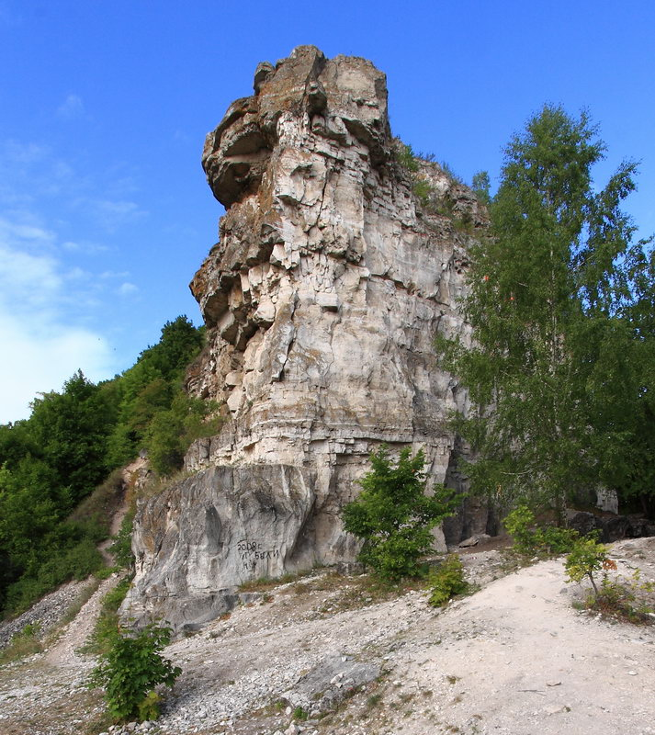
Фото автора

Вывод.
Предлагаемый маршрут подходит для однодневного похода начинающих туристов и рассчитан на детей в возрасте от 6 лет. Путешествовать можно как классом, группой, так и семьей. Путешествие начинается от лодочной станции, где осуществляется переправа на другой берег Волги, во время которой обращаешь внимание на Серную гору. Далее маршрут пролегает через Крестовую поляну, бывшую турбазу «Полет» и Козий овраг, где находится природный памятник - гора Верблюд.
Очень запоминается и само восхождение на гору, а именно подъем по крутой тропе. Взойдя на гору, захватывает дух от увиденной красоты, которая открывается перед нами.
На протяжении всего маршрута можно повстречать представителей животного мира, различных жучков, паучков, бабочек необыкновенной красоты, гигантских стрекоз, ящериц, и даже гадюку. Растительный мир очень богат, здесь можно увидеть редкие цветы, занесенные в Красную книгу, например, астру альпийскую, гвоздику жигулевскую, жигулевский молочай.
Данный маршрут простой, но очень интересный, позволяет за короткое время увидеть много красивых мест, познакомиться с растительным и животным миром, а самое главное, отойти от компьютеров и телевизоров и начать путешествовать в хорошей, интересной компании.

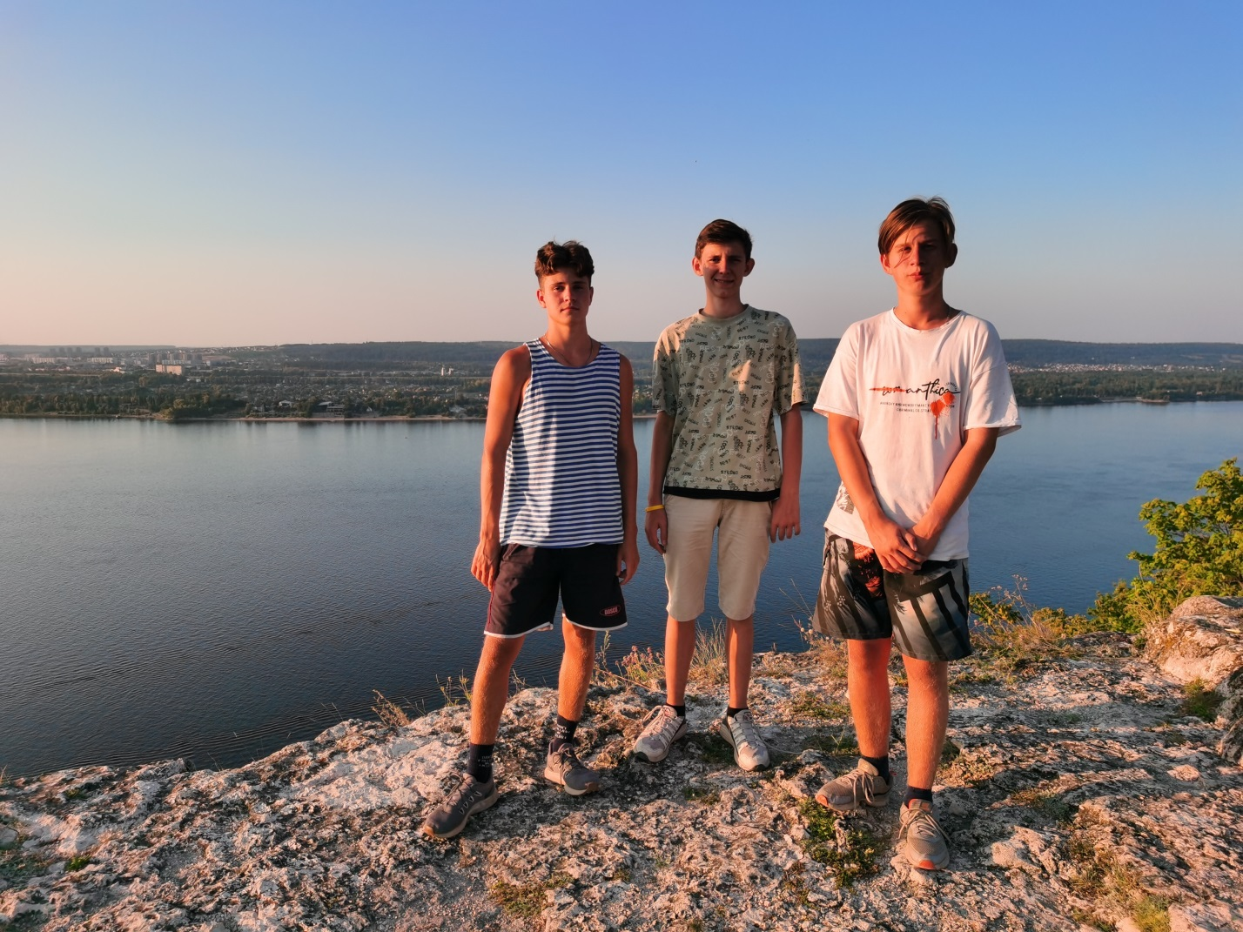
Фото автора
Библиография
- Самарская ЛУКА. Путеводитель. Шепелев А., Самара, 2008.
- Зеленая книга Поволжья. Захаров А.С., Горенов М.С., Самара, 1995.

Ссылка на презентацию по данному маршруту:
https://drive.google.com/drive/folders/1j0yT7hmnF07U01le2YlrjaP94uTNAgzR?usp=sharing

В работе и презентации использованы фотографии автора, карта Самарской области.

